Thoraxdrenasje

Noen ganger kommer det luft, blod, puss eller vevsvæske i mellomrommet mellom selve lungen og den sekken som lungene ligger i. Dette kan skje ved skade eller sykdom. Luft eller væske som fyller seg opp i mellomrommet vil oppta plass, slik at lungene ikke får utvidet seg slik de skal. Er man våken vil man kunne oppleve at det blir tyngre å puste.

For å fjerne luften eller væsken, legger kirurgen inn en eller flere tykke, litt stive slanger i mellomrommet. De legges inn via snitt i huden på brystet. Slangen kan irritere vevet rundt og gi ubehag, særlig ved bevegelse. Slangene kobles til et sugesystem. Luften eller væsken trekkes ned i en oppsamlingsboks, som henges på sengen. Når suget står på høres en kraftig susing i rommet.

Kirurgen syr slangene veldig godt fast til huden med kraftig tråd. Når kirurgen fjerner slangene, vil stingene dras sammen for å tette hullet. Stingene vil sitte i ca. 14 dager. I etterkant vil man få arr etter dette. Arrene er ca. 1- 3 cm lange.

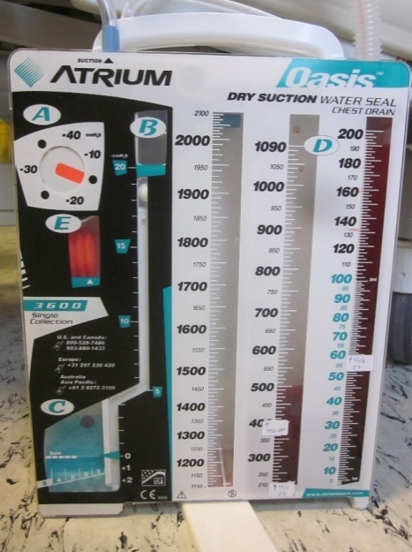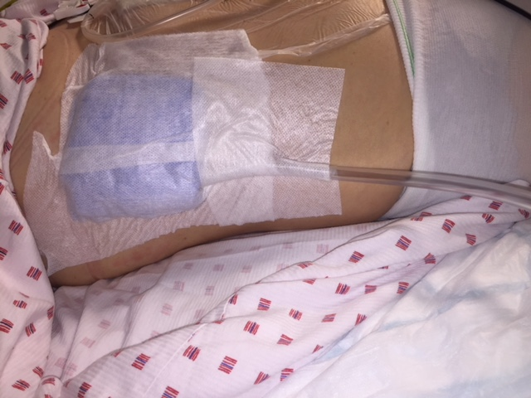

Her går drenasjeslangen inn på siden på brystkassen

